別紙１ 大会要項にかかる特記事項

**➀ 割当審判のお願い**

・全国シャトルと同様に、副審、第１記録を監督、選手に分担していただきます。

近年、全国シャトル大会において、割当審判員に起因する誤審、トラブル等が多く、審判員育成のためブロック大会においても、審判の経験を積んでもらうようにと、日本体操協会からの要望があったことによります。

・対象は府県代表、一般の部で各チーム1名とします。総括申込表の審判欄に「審」と記入して申し込んでいただき、事務局によるトーナメント抽選結果により、割当で**副審または第１記録**をお願いします。各部門の決勝、３位決定戦については正規の審判員により行います。

**②参加費のお支払いについて**

事前振込とします。別添総括申込書に入力計算された金額を、記載されている振込先へ申込締切日(3月29日)までに入金をお願いします。

**③ プラカードについて**

府県代表以外の各チームでご用意いただいておりましたプラカードの紙について、別添写真のとおり全国シャトルのようなＡ４横サイズとしますのでご準備ください。できれば表裏両面で体裁は指定しませんので、パウチや厚紙貼付等各自で工夫願います。**吊穴２ヵ所の間隔(１５.５cm)**にご注意ください。

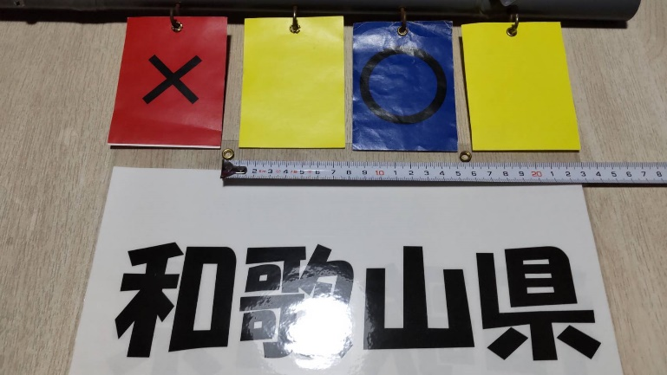

**④オーダー票の提出について**

事前に配布します。監督会議開始前までに大会受付に提出してください。

参加申込み後に変更が生じた場合は、監督会議でその旨を申し出てください。